**Deep Learning HW2**

**深度學習作業二**

學號：0853412 姓名：吳宛儒

**1 Recurrent Neural Network for Classification**

**i.correlation coefficient between two countries**

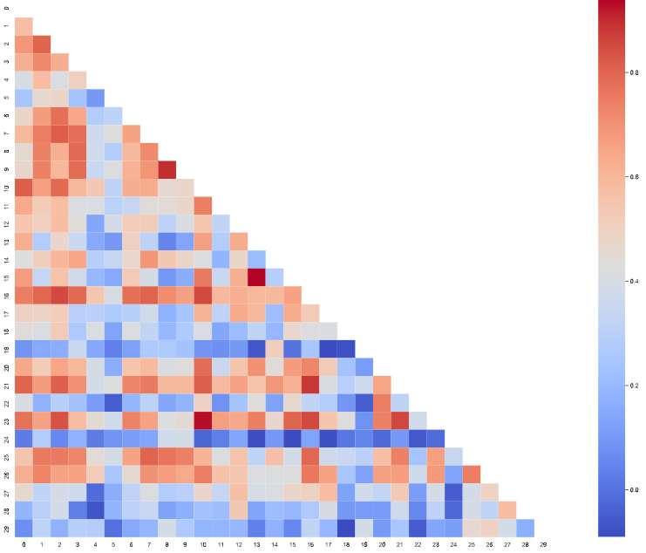

取前30個國家印出heatmap

**II. process on you data 解釋如何處理DATA**

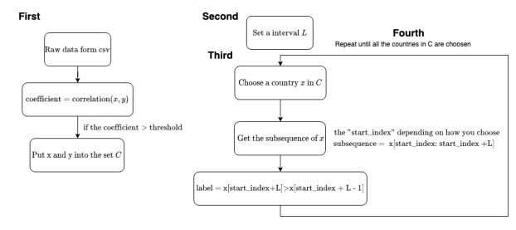

L = 3

threshold = .4

**III. Simple RNN**

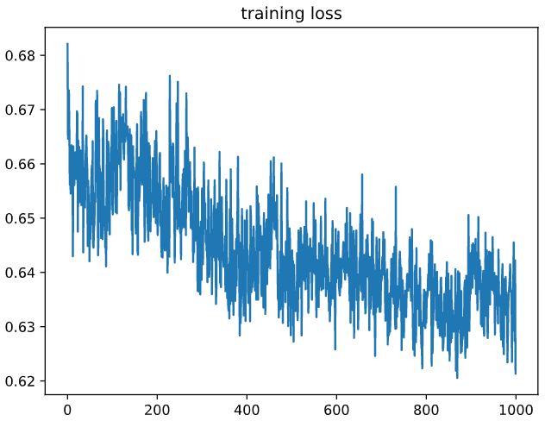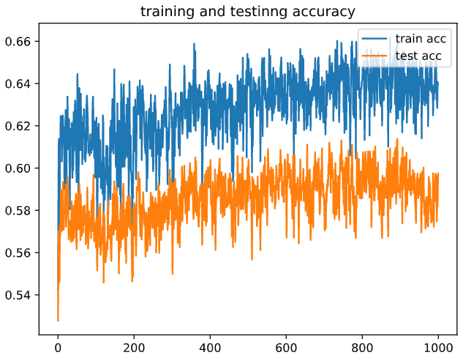

**IV. LSTM AND GRU、改變interval L**

LSTM

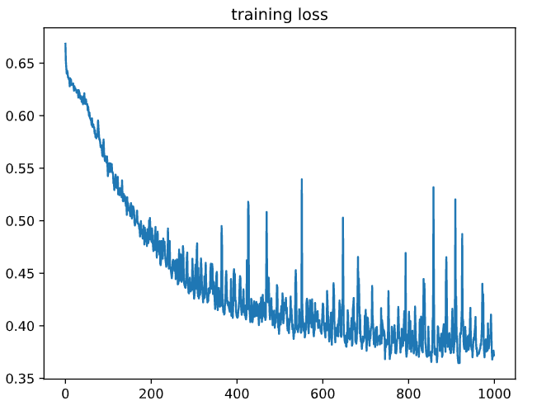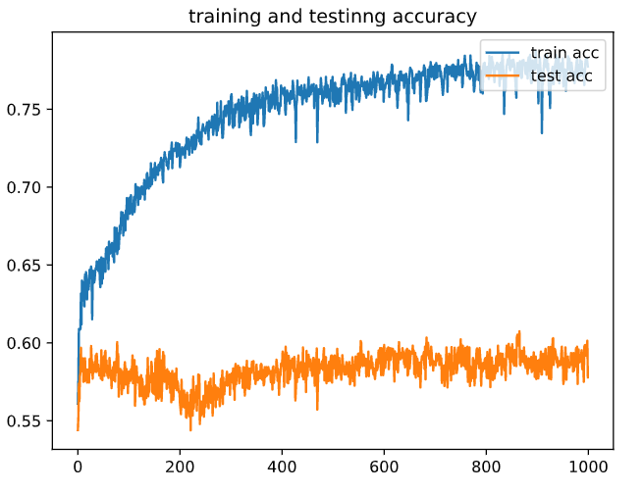

GRU

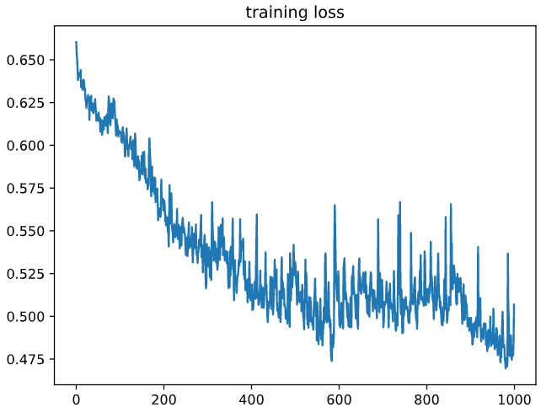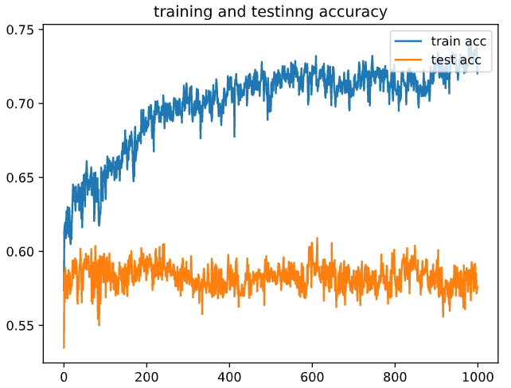

GRU雖然減少了參數量，但可能便因此無法在這樣的資料上有好的效果。

改變interval L

L=5

RNN

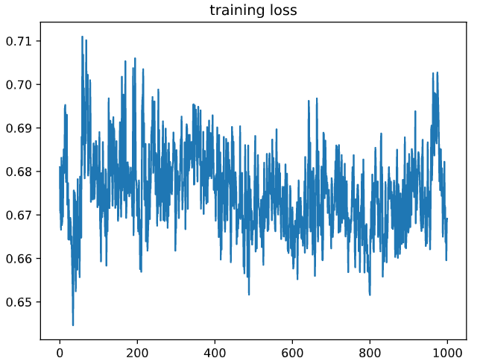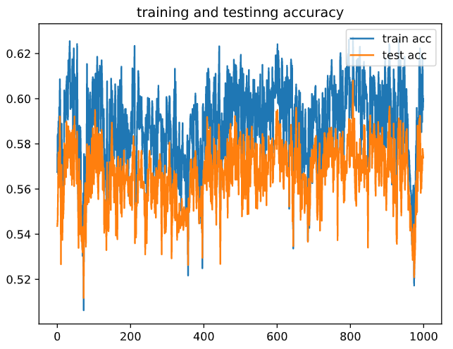

LSTM

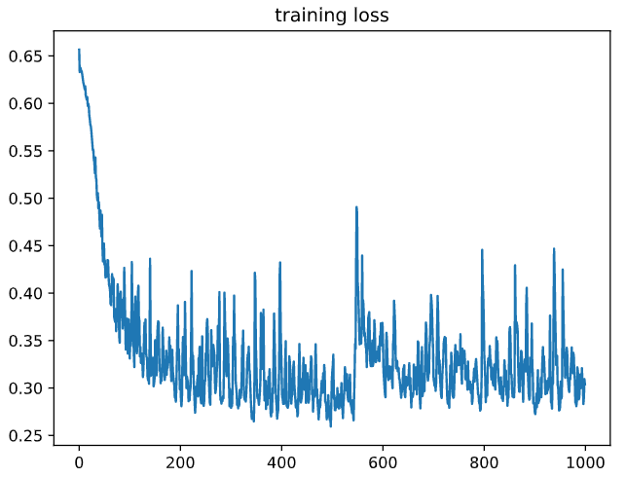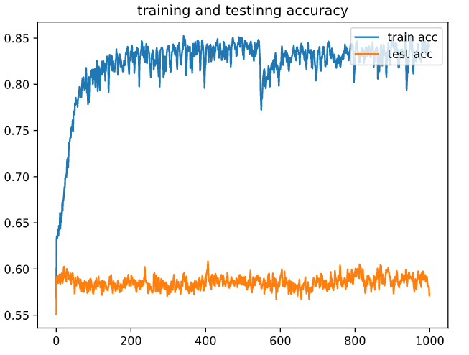

GRU

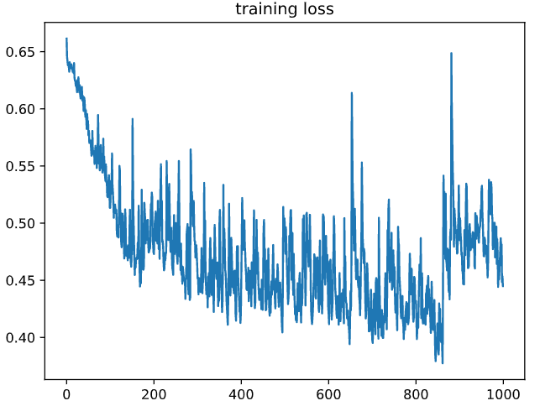 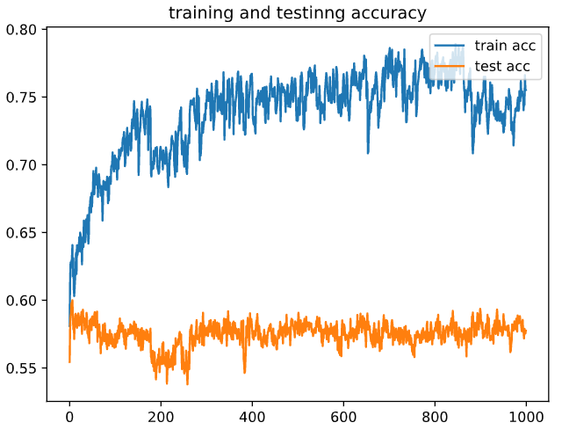

**V. plot**

LSTM 只train300 epoch

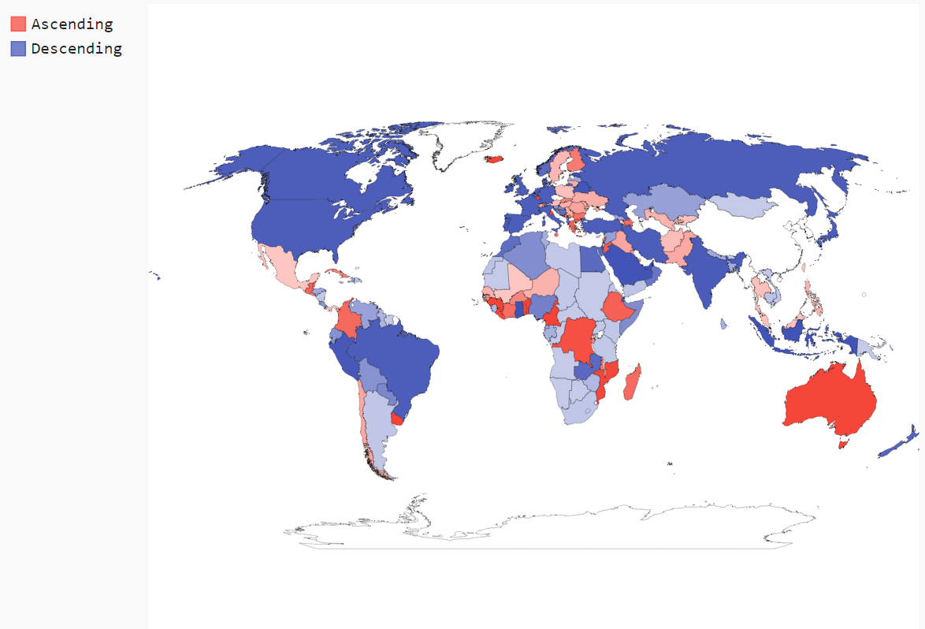

LSTM Train1000 epoch(還沒修正沒對到index的問題)!!!!!!!!!!!

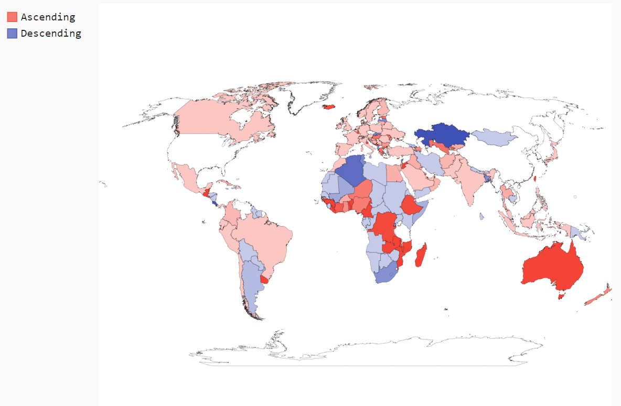

**2 Variational Autoencoder for Image Generation**

i. 如何處理image data resize或是cropping 、如何設計網路架構

fc & CNN

因為FC效果很爛所以用cnn?

ii.learning curve

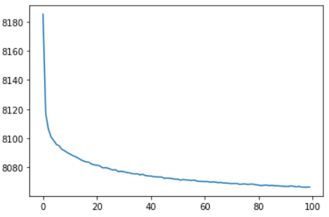

iii. some recon_x examples(real&recon 對照)

iv. sample z to synthesize some examples

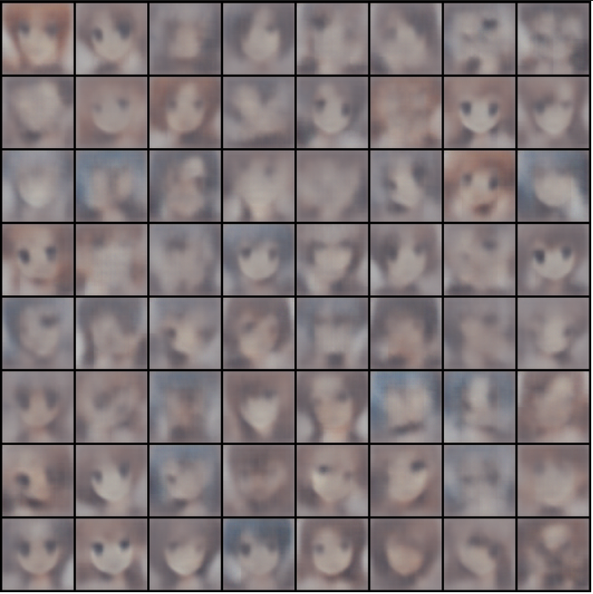 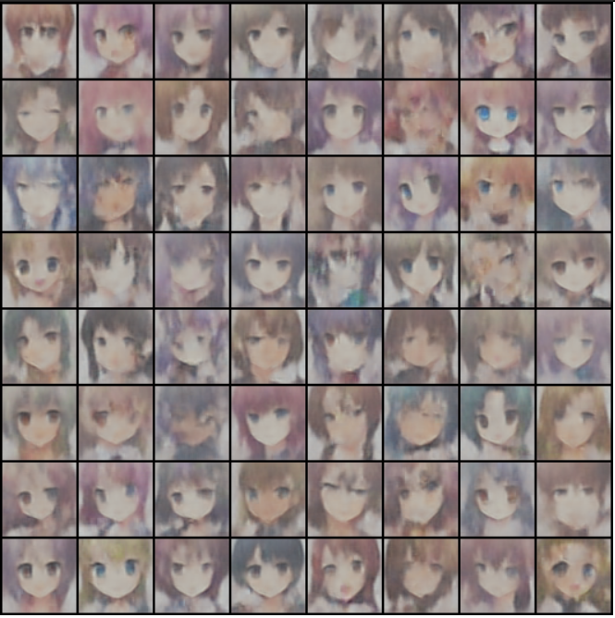

v. 插值 z 在兩個real samples之間

vi. KL*100 重複ii~v

learning curve:

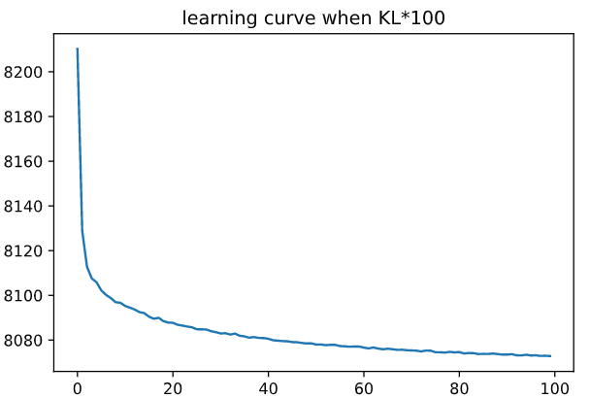

Recon_x

Sample z(epoch0,epoch99)

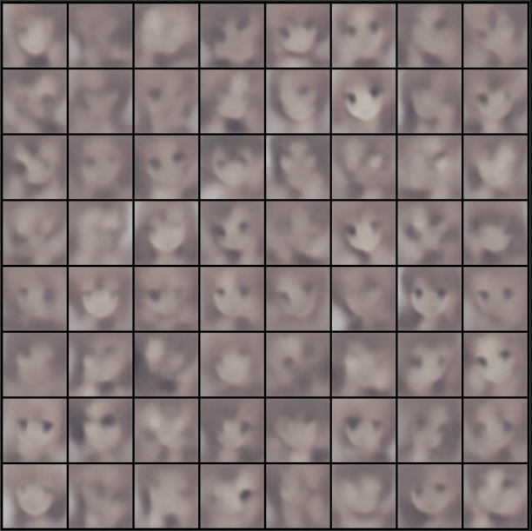 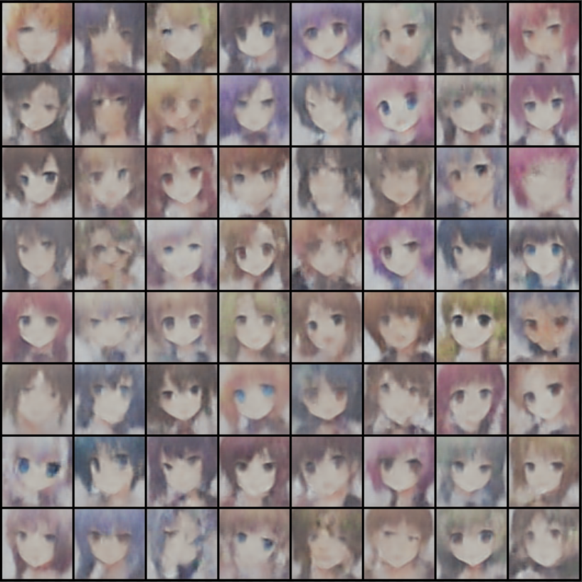

vii KL*0 重複ii~v

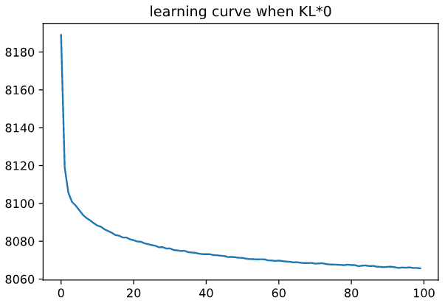

Sample z

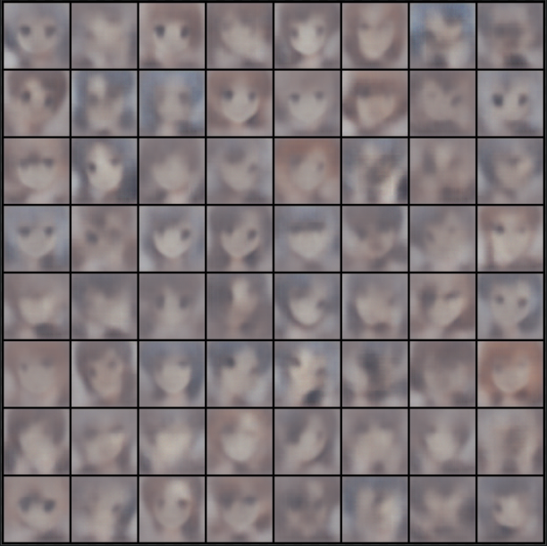 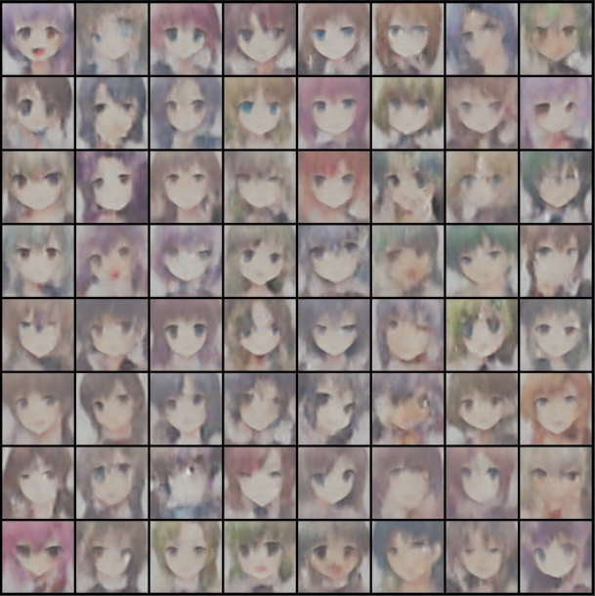

viii 根據結果，討論KL term的變化

問題:是否要除以資料量？霧霧的